**Mali Taxi**

**Software Requirement Specification Document**

**Introduction**

เนื่องจากในปัจจุบันการใช้ชีวิตประจำวันของคนส่วนใหญ่จำเป็นต้องเดินทาง แท็กซี่เป็นอีกบริการนึงที่ได้รับความสนใจ แต่ปัญหาแท็กซี่ปฏิเสธผู้โดยสาร พบเห็นได้บ่อยครั้งทำให้การเดินทางนั้นสะดุดลง และปัญหาไม่ได้มีเพียงแต่การปฏิเสธผู้โดยสาร ยังจะรวมถึง ผู้ขับรถแท็กซี่มารยาทแย่ ขับขี่ไม่ปลอดภัยและขาดความปลอดภัย ซึ่งในปัจจุบันเทคโนโลยีมีการเติบโตมากขึ้น ทำให้สามารถเข้าถึงอินเทอร์เน็ตได้จากทุกที่ จึงเป็นที่มาของ Mali Taxi ซึ่งเป็นแอปพลิเคชันที่ทำให้การโดยสารแท็กซี่เป็นเรื่องง่าย มีการเดินทางที่ปลอดภัย สะดวก รวดเร็ว และสบายใจ ประกอบด้วยฟังก์ชันสำหรับผู้โดยสาร เริ่มจากการดูข้อมูลแทกซี่บริเวณรอบข้าง ระบุจุดหมายปลายทาง ประเมินราคาโดยประมาณ ส่งข้อมูลการเดินทางให้บุคคลที่ระบุ ในส่วนฟังก์ชั่นสำหรับคนขับแท็กซี่ จะมีระบบการแจ้งเตือนว่ามีผู้โดยสารต้องการเรียกใช้บริการ และแสดงเส้นทางในการขับรถไปหาผู้โดยสารและจุดหมายปลายทาง และมีระบบจัดการค่าโดยสารโดยไม่ต้องวุ่นวายในการทอนเงิน ซึ่งจะผ่านระบบการโอนเงินเข้าบัญชีธนาคารโดยตรง เพื่อสะดวกต่อผู้ขับ

**FUNCTIONAL REQUIREMENTS**

1. Product Perspective

1.1 Use Case Diagram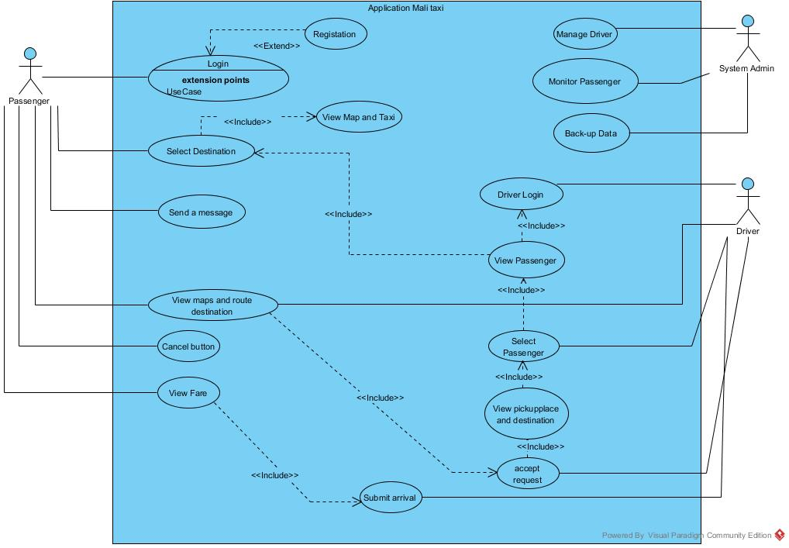

Figure 1 Use Case Diagram

1.1 Description

Mali Taxi คือ ระบบการให้บริการแท็กซี่สาธารณะสำหรับผู้โดยสาร ผ่านแอปพลิเคชันบนมือถือ เพื่อการเดินทางที่ปลอดภัย สะดวก และรวดเร็วมากขึ้น โดยผู้ที่เกี่ยวข้องกับระบบนี้ประกอบด้วย 2 ส่วนคือ

1.2.1 ผู้ใช้ (User)

1.2.1.1 ผู้โดยสาร (Passenger) สามารถมองเห็นรถโดยสารที่อยู่บริเวณใกล้เคียงได้ระบุจุดหมายปลายทางเพื่อเรียกรถโดยสารมีระบบค้นหาเส้นทางอัตโนมัติไปยังตำแหน่งและจุดหมายปลายทางของผู้โดยสารพร้อมประมาณค่าโดยสารส่งข้อความเกี่ยวกับผู้ขับและจุดหมายปลายทางไปยังเบอร์โทรศัพท์ที่ต้องการได้ ระบบระบุตำแหน่งของที่อยู่และค่าเดินทาง ณ จุดที่อยู่ แบบเรียลไทม์ สมัครใช้งานโดยผูกกับบัญชีของเฟสบุค และมีระบบจ่ายเงินอัตโนมัติ

1.2.1.2 ผู้ให้บริการ (Driver) สามารถรับทราบเมื่อมีการเรียกใช้บริการแท็กซี่ซึ่งเป็นระบบการเเจ้งเตือนอัตโนมัติเมื่อมีการเรียกใช้รถโดยสารผ่านแอปพลิเคชันแสดงรายชื่อผู้โดยสาร (เฉพาะพื้นที่ใกล้เคียง) ที่เรียกรถโดยสารผ่านแอปพลิเคชัน

1.2.2.ผู้ดูแล (Admin) สามารถจัดการดูแลข้อมูล (Manage Data)ในส่วนของการเพิ่มประวัติผู้ขับแท็กซี่ รวมถึงการแก้ไขข้อมูล สามารถจัดการผู้ใช้ (Manage User) ในส่วนของการลบข้อมูลติดตามสถานะการใช้งานของผู้ใช้รวมถึงสำรองและคืนค่าฐานข้อมูลให้กับระบบ

1.2 Activity Diagram

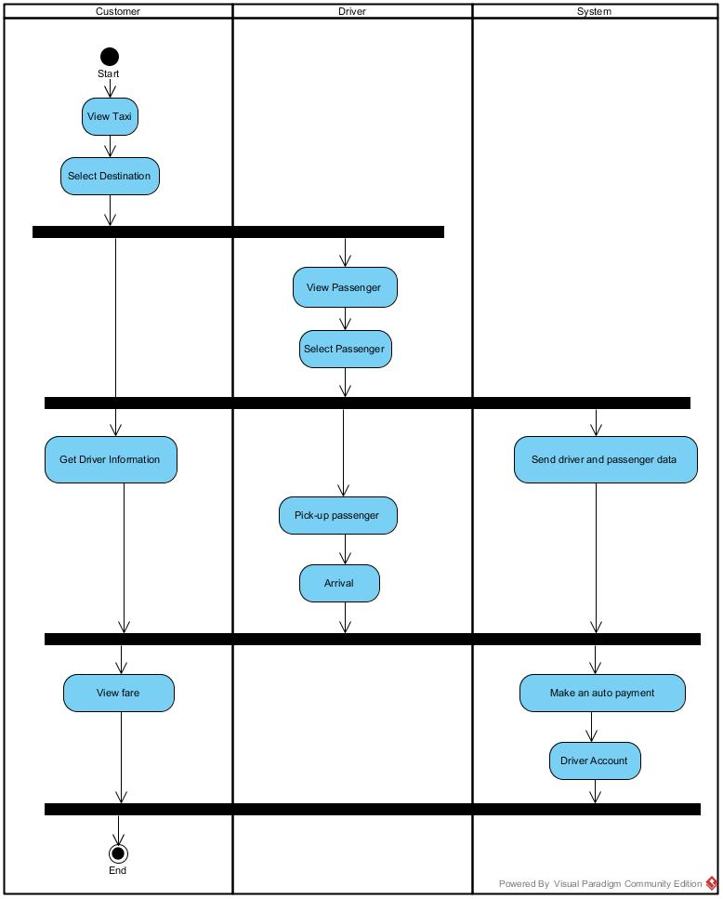

Figure 2 Activity Diagram

การทำงานของระบบ

เริ่มต้นเมื่อผู้โดยสารผ่านหน้า Log in แล้ว จะเข้าสู่หน้าแสดงรถโดยสารและแผนที่บริเวณใกล้เคียง ผู้โดยสารจะสามารถเลือกจุดหมายปลายทางและกดยืนยันจุดหมายปลายทางได้ โดยข้อมูลจุดหมายปลายทางจะถูกนำไปประกาศให้แก่ ผู้ขับในบริเวณนั้นให้ได้รับทราบ หากมีผู้ขับกดตอบรับ ระบบจะทำการส่งข้อมูลของคนขับไปยังผู้โดยสาร และเก็บข้อมูลของคนขับและผู้โดยสารไว้เพื่อใช้ในการบันทึกค่าโดยสารและการชำระเงินอัตโนมัติจากบัตรเครดิตของผู้โดยสาร เมื่อผู้ขับกดปุ่มยืนยันการถึงที่หมายจะเป็นการยืนยันการชำระเงินของผู้โดยสาร บันทึกค่าโดยสารไปยัง ข้อมูลของผู้ขับ และส่งค่าโดยสารให้ผู้โดยสารได้รับทราบ

1.3 Sequence Diagram

1.3.1 Passenger Scenario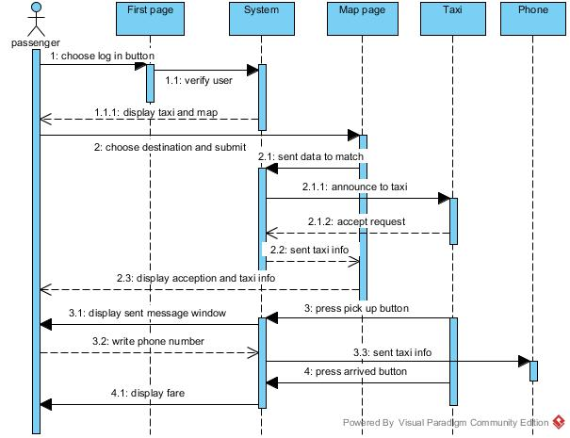

Figure 3 Sequence Diagram (Passenger)

Passenger Scenario – เรียกใช้บริการรถแท็กซี่

* Actors: Passenger
* Goal: สามารถระบุจุดหมายปลายทาง และนั่งไปยังจุดหมายปลายทางได้
* Pre-conditions: หน้า Log in เริ่มต้น
* Main success scenario

1. กด Log in ผ่าน Facebook

2. ระบบแสดงแผนที่และรถโดยสารในบริเวณใกล้เคียง

3. ผู้ใช้ระบุจุดหมายปลายทาง และกดยืนยันจุดหมายปลายทาง

4. ระบบแจ้งเตือนเมื่อคนขับตอบรับคำร้อง

5. ระบบแจ้งเตือนเมื่อขึ้นรถโดยสาร พร้อมปรากฏหน้าส่งข้อความ

6. ใส่หมายเลขโทรศัพท์ที่ต้องการ พร้อมกดยืนยัน

7. ระบบแจ้งเตือนเมื่อถึงที่หมายพร้อมราคาค่าโดยสาร

* Alternate scenario A

– 3A. ผู้ใช้กดปุ่ม "Cancel"

– 4A. ลบข้อมูลการเรียกรถออกจากระบบ

* Alternate scenario B

– 1B. Facebook ของผู้ใช้ยังไม่ได้ลงทะเบียน

– 2B. ระบบแสดงหน้าลงทะเบียน

– 3B. ผู้ใช้กรอกบัญชี Facebook และ ระบุบัตรเครดิต

* Post-conditions: กลับไปหน้าแผนที่และรถโดยสารบริเวณใกล้เคียง

1.3.2 Driver Scenario

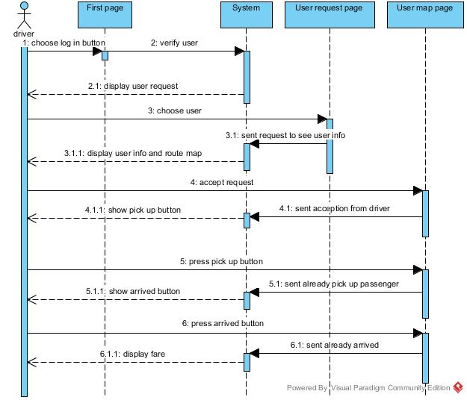

Figure 4 Sequence Diagram (Driver)

Driver Scenario - ตอบรับคำขอร้อง และ ส่งผู้โดยสาร

* Actors : ผู้ขับ
* Goal : เพื่อสามารถเลือกรับผู้โดยสารและไปส่งยังจุดหมายปลายทางได้
* Pre-conditions: หน้า Log in เริ่มต้น.
* Main success scenario

1. กด Log in ผ่าน Facebook

2. ระบบแสดงคำขอร้องการใช้บริการ ของผู้โดยสารบริเวณใกล้เคียง

3. กดเรียกดูข้อมูลคำขอร้อง

4. ระบบแสดงจุดที่ผู้ใช้เรียกใช้บริการ และ จุดหมายปลายทาง

5. ผู้ขับ กดยืนยันรับคำขอร้อง

6. ระบบแสดงเส้นทางจากปัจจุบัน ไปยังสถานที่รับผู้โดยสาร

7. กดยืนยันการขึ้นรถของผู้โดยสาร

8. ระบบแสดงเส้นทางการเดินทางจากจุดปัจจุบันถึงจุดหมายปลายทาง

9. กดยืนยันการถึงจุดหมายปลายทาง

10. แสดงหน้าราคาค่าโดยสาร

* Alternate scenario A

– 5A. ผู้ขับกดปุ่ม ย้อนกลับ

– 6A. กลับสู่หน้าแสดงคำขอร้องการใช้บริการ ของผู้โดยสารบริเวณใกล้เคียง

* Post-conditions: กลับไปหน้าแสดงคำขอร้องการใช้บริการ ของผู้โดยสารบริเวณใกล้เคียง

2.Complete Functional Requirements lists

2. Driver

**Mali Taxi**

1. Passenger

Select Destination

View Map

View Fare

Select Passenger

Arrived

Pick-up Passenger

View Map

Figure 5 Overview of System

1. Passenger –เป็นส่วนที่ใช้ผู้ใช้ใช้งานสำหรับการเรียกใช้บริการแท็กซี่

1.1 Select Destinations – ทำการเลือกจุดหมายปลายทางที่ต้องการโดยสารแท็กซี่

1.2 View Map – ดูแท็กซี่ที่ให้บริการบริเวณโดยรอบๆพื้นที่ของผู้ใช้

1.3 View Fare – ทำการประมาณค่าโดยสารสำหรับเส้นทางที่ผู้โดยสารเลือกไป

2. Driver– เป็นส่วนที่ตอบสนองการใช้งานของผู้ขับเพื่อรับผู้โดยสาร

2.1 Select Passenger – แสดงรายชื่อผู้โดยสาร (เฉพาะพื้นที่ใกล้เคียง) ที่เรียกรถโดยสารผ่านแอปพลิเคชัน เพื่อตอบรับผู้โดยสาร

2.2 View Map – ดูแผนที่สำหรับไปรับผู้โดยสาร

2.3 Pick-up Passenger – รับผู้โดยสารจากสถานที่ที่ผู้โดยสารเรียกใช้บริการ

2.4 Arrived – ส่งผู้โดยสารถึงจุดหมายปลายทาง

**Non-Functional Requirements**

1. Operating Environment

- ระบบ Android ผ่าน Smartphone

2. Design and Implementation Constraints

ใช้ Java ในการพัฒนาโดยจะใช้โปรแกรมดังนี้

- ระบบปฏิบัติการ Window

- Eclipse

- Photoshop

ในส่วนของBackendจะใช้งานเป็นรูปแบบของweb serviceพัฒนาโดยใช้

- PHP

- ฐานข้อมูลจะถูกเก็บอยู่ใน MySQL

3. User Documentation

เมื่อโปรแกรมเสร็จสมบูรณ์จะมีการจัดส่งเอกสารต่างๆดังนี้

* User Manual เอกสารฉบับนี้เป็นเอกสารที่กล่าวถึงวิธีการใช้งานโปรแกรมขั้นต้นพร้อมระบบข้อมูล การใช้งานของปุ่มต่างๆ
* Backend Manual เอกสารฉบับนี้เป็นเอกสารที่กล่าวถึงวิธีการใช้งานBackendทั้งหมดรวมทั้ง ข้อมูลการใช้งานของปุ่มต่างๆ
* Technical Manual เอกสารนี้เป็นเอกสารที่เกี่ยวข้องกับการดูแลรักษา และ การอัพเดทซอฟแวร์ต่างๆ ที่เกี่ยวข้องกับตัวโปรแกรม

4. Maintenance, Configuration, Administration

- Update Version

- Backup และ Restore

5. External Data Link

- รับส่งข้อมูลระหว่าง Server กับทาง User

- ดึงข้อมูลจาก Facebook เพื่อทำการสมัครสมาชิก

6. Safety Requirements

- ระบบจะทำการส่งข้อมูลบัตรเครดิตไปยังธนาคารทีผูกกับบัตรใบนั้นๆ เพื่อระบุยืนยันความถูกต้อง แล้วจึงหักเงินออกจากบัญชี

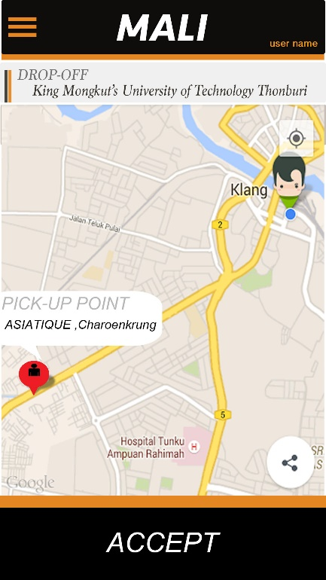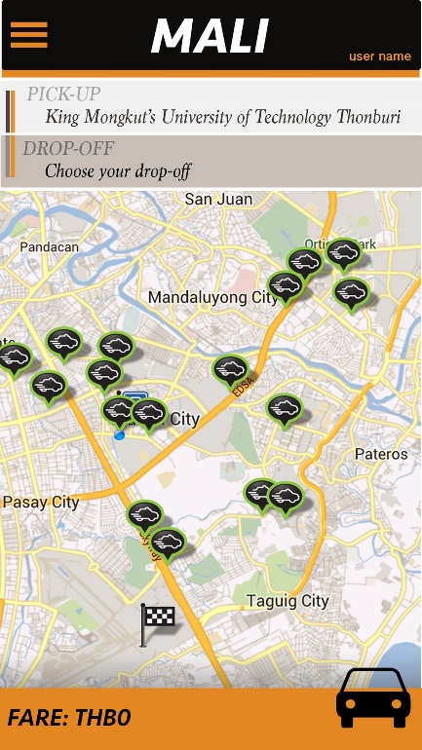7 .Look and Feel of the Software: Example GUI

Figure 6 Examples GUI